
6.1 Placemat «Schön geformte Wörter»
Unterrichts-baustein | Arbeit am Thema
Inhalt | 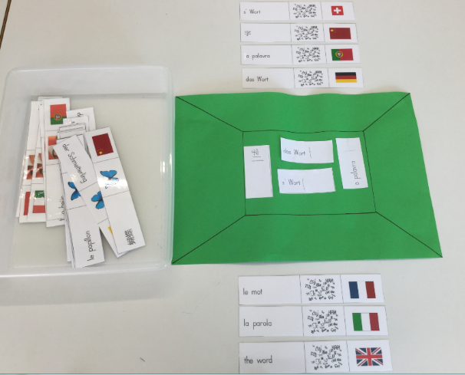  Sprachbewusstheit / Sprachreflexion  Die Kinder vergleichen Wortgestalten aus verschiedenen Sprachen / Schriften. Sie entscheiden sich für ein „schönstes“ Wort.
Bezug zum Lehrplan 21 | Die Schülerinnen und Schüler  - kennen Schrift als Trägermedium von Bedeutung und als Instrument, um Gedanken festzuhalten und bei anderen etwas zu bewirken (z.B. Geschenkbrief, Dankeskarte, Wunschliste). (Schreiben, D.4.B.1, 1b)  - können Piktogramme und einfache Wortbilder aus ihrem Alltagsleben wieder erkennen (z.B. Migros, Coop, Volg, Coca Cola). (Lesen, D.2.A.1, 1a)  - können einzelne Buchstaben wiedererkennen (z.B. aus dem eigenen Namen). (Lesen, D.2.A.1, 1a)  - können erste Erfahrungen mit der Sprachenvielfalt in der Klasse sammeln (z.B. Begrüssungsrituale, Sprachmelodie, Lieblingswörter). (Sprache im Fokus, D.5.B.1, 1a)
Ziele | - Wortformen wahrnehmen und vergleichen.  - Erleben, dass es verschiedene Schriften bzw. unterschiedliche Möglichkeiten der Verschriftung gibt.  - Wahrnehmen, dass ein und dieselbe Bedeutung in Sprache und Schrift unterschiedlich ausgedrückt werden kann.  - Einen ersten Wortbegriff aufbauen.
Dauer | ca. 40 Minuten
Sozialform | In der Klasse, in der Gruppe, allein
Vorgehen | - Drei oder vier Kinder bilden eine Placemat-Gruppe.  - Jedes Kind wählt aus 7 laminierten Wortkarten die drei schönsten Wörter aus und legt sie in sein Feld.  - Das Blatt wird nun vorsichtig einmal nach rechts oder links gedreht, so dass jedes Kind die drei Wörter des neben ihm sitzenden Kindes vor sich hat.  - Das Kind markiert das aus seiner Sicht schönste Wort mit einem abwaschbaren Stift. (Kreuz, Strich, Punkt ...)  - Das Blatt wird noch einmal in der gleichen Richtung gedreht und erneut wird das schönste Wort markiert.  - Beim dritten und letzten Drehen in der gleichen Richtung hat das Kind wieder die eigenen Wörter vor sich.  - Jetzt legt jedes Kind der Reihe nach ein markiertes Wort in die Mitte. Achtung: Kein Wort darf zweimal vorkommen!  - Weiterarbeit in der ganzen Klasse: Die Kinder holen Gruppe um Gruppe ihre Gruppenwörter und präsentieren sie. Gemeinsam mit der Klasse werden diesen Wörtern die dazugehörigen Bilder und Sprachen zugeordnet.  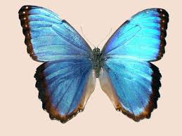  Beispiel:
  der Schmetterling | 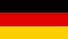
  der Pipolder | 
   | 
  la borboleta | 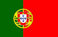
Vorschlag zur Einführung | Arbeit in der ganzen Klasse  - Die Kinder werden in 4-er Gruppen eingeteilt. Jede Gruppe bekommt einen Gruppenchef / eine Gruppenchefin, der/ die für das Material und die Führung der Gruppe zuständig ist.  - Das Placemat wird gemäss Unterrichtsvorschlag oben Schritt für Schritt durchgeführt.  - Mit einem akustischen Signal (Triangel) wird jeweils um Ruhe gebeten, sodass der nächste Schritt erklärt werden kann.  - Die ISR/IF-Lehrperson und die Logopädin sind anwesend und je Teil einer Gruppe, so dass die Kinder sprachlich bei der Aufgabe begleitet werden können.
Variante zum Placemat | Setting: Kurs mit drei bis vier Kindern. → Forscherecke  Die Placemat-Wörter liegen in doppelter Ausführung auf einem grossen Wörterberg.  Verschiedene Aufgaben werden gestellt:  - Das gleiche Wort zweimal finden.  - Ähnliche Wörter zu einer Gruppe zusammennehmen, besprechen, weshalb diese Wörter ähnlich sind.  - Ausgehend von einem Wort Wörter in anderen Sprachen suchen, die das Gleiche bedeuten könnten.  - Wörter nach ihrem Klang untersuchen: Welche Wörter klingen in anderen Sprachen ähnlich, welche unterscheiden sich stark?
Hinweise | - Variante für Kinder, die bereits lesen können: Diejenigen drei Wörter auswählen, die für sie am schönsten klingen.  - Die laminierten Wortkärtchen können im Freispiel genutzt werden: Memory spielen, Wörter sortieren, schöne Wörter (Lieblingswörter) in der Schreibecke abschreiben und jemandem schenken etc.  Diese Unterrichtsidee ist anspruchsvoll.
Hintergrund-information | Die Placemat-Methode ist ein Verfahren, das für das kooperative Lernen eingesetzt werden kann. Es eignet sich zur Strukturierung des gemeinsamen Lernens nach folgendem Schema: Zuerst arbeiten die einzelnen Gruppenmitglieder alleine (siehe Felder aussen in den Abbildungen unten), nachher kommentieren/beurteilen sie die Arbeiten der anderen, indem das Placemat gedreht wird und am Schluss einigt sich die Gruppe auf ein Endergebnis der gemeinsamen Arbeit, welches im mittleren Feld präsentiert wird. Das Feld kann als Endergebnis ausgeschnitten werden.  Inhaltlich eignet sich die Methode zum Beispiel für das Sammeln von Vorwissen zu einem Thema, für einen Zwischenhalt während der Themenbearbeitung oder auch als Lernkontrolle am Ende der Themenbearbeitung. Für detaillierte Informationen zur Methode vgl. http://methodenpool.uni-koeln.de/download/placemat.pdf (Zugriff Augst 2016)  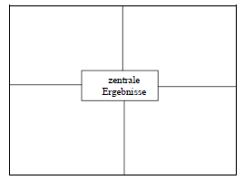  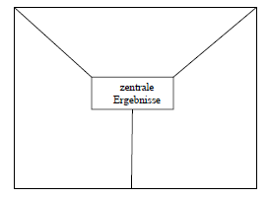
Material | - Pro Placemat-Gruppe (3 oder 4 Kinder) ein ausgewähltes Wort in 7 verschiedenen Sprachen (Herkunftssprachen der Kinder) auf je einem Kärtchen für jedes Kind (→ 3 mal 7 Kärtchen).  - Kärtchen laminieren, damit sie im Freispiel auch verwendet werden können.  - Pro Placemat-Gruppe ein Placemat (Grösse Flipchart oder A3-Blatt) mit drei oder vier Aussenfeldern.  - Ev. im Feld in der Mitte drei aufgeklebte, zugeschnittene Zeigetaschen, in die je ein Wortkärtchen hineingelegt werden kann.  - Je ein Bild zu jedem Wort  - Zu jeder Sprache die passende Flagge

